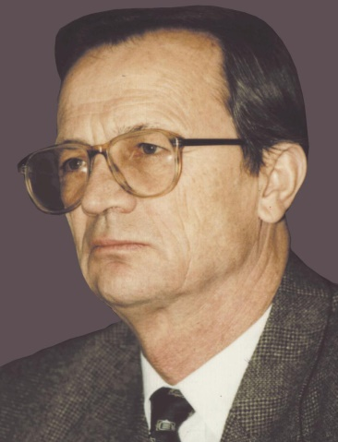
Амоша Олександр Іванович
(1937 р.н.)

Учений-економіст, доктор економічних наук (1985), професор (1991), член-кореспондент НАН України (1997), академік НАН України за спеціальністю: економіка (16.05.2003).

Народився у 1937 році в м. Горлівка Донецької області. У 1960 р. закінчив Донецький політехнічний інститут (спеціальність — гірничий інженер). Працював в Інституті гірничої справи ім. М.М. Федорова НАН України. Упродовж 1963—1966 рр. Олександр Іванович навчався в аспірантурі Донецького науково-дослідного вугільного інституту. Там успішно захистив кандидатську дисертацію (1967) та продовжив трудову діяльність
У 1970 р. О.І. Амоша став співробітником Інституту економіки промисловості НАН України (одночасно протягом 1972—1976 рр. він працював на посаді ученого секретаря Донецького наукового центру НАН України). З 1976 року — очолював відділ економічних проблем охорони праці. У 1983 р. захистив докторську дисертацію на тему «Экономические проблемы повышения эффективности производства на основе улучшения условий и охраны труда». Від 1995 р. він очолює Інститут економіки промисловості НАН України.
Він є автором понад 600 наукових праць, в яких досліджені методологічні, теоретичні та методичні проблеми економіки промисловості, розроблені практичні рекомендації, узагальнені підсумки їх апробації та використання у виробництві, впливу на підвищення його ефективності. Серед них: «Экономическое обоснование мероприятий по охране труда» (1979), «Планирование условий труда» (1982), «Экономическая эффективность улучшений условий труда (предпосылки, анализ, прогнозирование)» (1998), «Концепція державної промислової промислової політики України» (2000), «Людина та навколишнє середовище: економічні проблеми екологічної безпеки виробництва», (2002), «Активізація інноваційної діяльності: організаційно-правове та соціально-економічне забезпечення» (2007), «Людський капітал регіонів України в контексті інноваційного розвитку» (2011).
Результати наукових досліджень, які напрацьовані під керівництвом та за участю О.І. Амоші використовуються при формуванні концепцій, законопроектів, державних та регіональних стратегій, програм розвитку. Особливої уваги заслуговує розроблена Програма науково-технічного розвитку Донецької області на період до 2020 року, до створення якої безпосереднє відношення мали Олександр Іванович і фахівці Інституту економіки промисловості НАН України. Накопичений досвід такої роботи розповсюджено для використання в інших регіонах України. Ця програма є свідченням визнання Академії наук державними та регіональними органами управління, які мають прагнення до інноваційного розвитку та економічного зростання.
О.І. Амоша здійснює активну підготовку наукових кадрів: його наукова школа нараховує більш ніж 60 докторів і кандидатів наук. Учений є головним редактором журналу «Економіка промисловості», а також членом редколегій 15 наукових часописів України.
Коло наукових інтересів: дослідження проблем економіки промисловості, соціалізації економіки, соціальної орієнтації ринкових трансформацій, регіональної науково-технічної та соціальної політики.
Нагороди та відзнаки:
лауреат премії ім. О.Г. Шліхтера АН УРСР (1987), заслужений діяч науки і техніки України (1998), лауреат премії НАН України ім. М.І. Туган-Барановського (2002), лауреат Державної премії України в галузі науки і техніки за цикл наукових праць «Розробка і впровадження техніко-технологічних і організаційно-економічних рішень при активній інвестиційній політиці, яка забезпечує найвищу продуктивність видобутку вугілля» (2003), лауреат премії ім. М.В. Птухи (2007). Кавалер ордену «За заслуги» ІІІ ступеня (2009 р.), «Шахтарська Слава» ІІІ ступеня (2000 р.). Неодноразово нагороджений почесними грамотами Президії НАН України, центральних органів виконавчої влади, регіональних і місцевих органів влади, зокрема Почесною грамотою Верховної Ради України (2005 р.).

